КОРРЕКЦИОННО - РАЗВИВАЮЩЕЕ ЗАНЯТИЕ ПО ЛОГОПЕДИИ
ДЛЯ ОБУЧАЮЩИХСЯ С НАРУШЕНИЕМ ПИСЬМЕННОЙ РЕЧИ И ЗАДЕРЖКОЙ ПСИХИЧЕСКОГО РАЗВИТИЯ

«БЕЗ СРОКА ДАВНОСТИ….»
Н.Н. Аршинова, учитель-логопед
СП «Центр ПМСС» МОУ «СОШ №2»,
г.Коряжма

На логопедических занятиях в школе учитель-логопед занимается не только коррекцией и развитием всех сторон речи, но и решением вопросов социализации, повышения самостоятельности и автономии ребёнка, становления нравственных ориентиров в деятельности и поведении школьника, воспитание у ребёнка положительных личностных качеств. Представляем Вашему вниманию конспект занятия «Без срока давности…»
Цель занятия: формирование патриотических чувств у обучающихся, уважение и гордость за подвиг нашего народа в годы Великой Отечественной войны.
Триединая дидактическая цель:
- Образовательный аспект:
-расширение словарного запаса детей путем усвоения новых слов и их значений
- Воспитательный аспект:
-создание условий для воспитания коммуникативной культуры, умения организовать работу в атмосфере товарищества;
-сохранение у обучающихся памяти о Великой Отечественной войне
- Развивающий аспект:
-развивать коммуникативные свойства детей;
- развивать умение анализировать и применять ранее изученные знания;
-развивать наблюдательность к языковым явлениям
- Коррекционный аспект:
-активизация и систематизация словарного запаса учащихся;
-совершенствовать навыки развития внимания, словесно-логического мышления
Категория детей: обучающиеся 2 классов с нарушением письменной речи, с задержкой психического развития.
Ход занятия

Этапы урока | Деятельность учителя-логопеда | Деятельность обучающихся
1.Организация  начала  занятия | Обозначает границы государства на карте.  Нет на свете Родины красивей-Боевой страны богатырей.  Вот она, по имени Россия,  От морей простёрлась до морей  Самое дорогое для человека- его Родина. Ребята, как вы думаете, что такое Родина? Что это слово значит для вас?  Родина- это наша Россия, наша столица Москва; наша малая родина- это город Коряжма, река Вычегда, улица- на которой вы живете, ваш родной дом. | Ответы детей
2. Постановка учебной задачи  3.Изучение нового материала Творческая работа  Физминутка | За всю многовековую историю нашей страны не раз на её долю выпадали большие испытания. Последним была ВОв. Она была самой тяжелой из всех войн.  22 июня 1941 года на нашу Родину напали немецкие захватчики. Напали словно воры, словно разбойники. Они хотели захватить наши земли, города и села, а наших людей убить, либо сделать своими слугами и рабами. Началась ВОв. Нет в России семьи, которую война обошла бы стороной. И ваши, ребята, прадедушки и прабабушки защищали наше Отечество. Давайте вспомним, кем были наши родственники во время войны, назовем их военные профессии.  1.РАБОТА С ОДНОКОРЕННЫМИ СЛОВАМИ  В артиллерии служили….  В пехоте служили…  В танковых войсках…  На море несли службу…  В воздухе охраняли Родину…  На границе служили…  В ракетных войсках…  2.РАЗВИТИЕ ВНИМАНИЯ  А какая же есть военная техника? Посмотрите внимательно на картинку и назовите все предметы, что здесь нарисованы.  Руки в стороны- в полет  Отправляет самолет  Правое крыло –вперед,  Левое крыло- вперед,  Полетел наш самолет.  3.ИГРА «НАЙДИ ОТЛИЧИЯ»  А сейчас представьте, что вы разведчики. Найдите 10 отличий в картинках  4.ИГРА «АНТОНИМЫ»  Ребята, давайте вспомним, какими качествами обладали наши герои?  Назовите слова, противоположные по смыслу:  Трусливые-  Робкие-  Боязливые  Слабые-  Эгоистичные-  5.Ребята, а какие ПОСЛОВИЦЫ о солдатах, о войне вы знаете?  Соедините начало и конец пословицы стрелочками:  Где смелость-  Трудно в учении,  Один за всех,  Родина- мать,  Кто за Родину дерётся,  6.Чудеса героизма и храбрости проявили наши люди, защищая от фашистов родную землю. Через тяжелые испытания за четыре года войны прошел наш народ, но он выстоял, победил и заслужил слова благодарности от нас с вами. 9 мая 1945 года люди услышали долгожданное для всех слово…Победа.  Благодаря подвигу нашего народа, вставшего на защиту Отечества, мы можем радоваться, учиться, мечтать. Мы обещаем помнить наших солдат и быть достойными гражданами своей страны.  А сейчас, ребята, проявите свою находчивость и смекалку.  Составьте слова, используя план. Каждая стрелочка обозначает букву. Отгадайте слова и прочитайте получившееся предложение | Слушают педагога  Составляют и записывают предложения с однокоренными словами, разбирают их по составу.  артиллеристы  пехотинцы  танкисты  моряки  летчики  пограничники  ракетчики  работают с картинкой  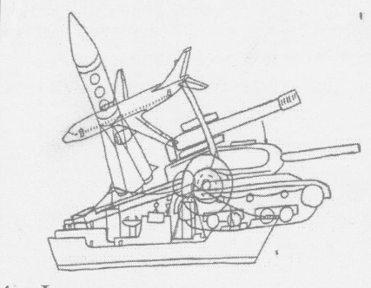  Дети бегут на носочках по кругу  Руки в стороны  Поворот через правое плечо  Поворот через левое плечо  Сравнивают картинки, называют полным предложением отличия  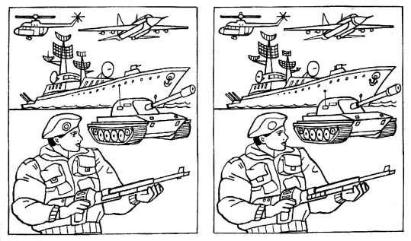  Называют слова-антонимы:  Мужественные  Смелые  Отважные  Сильные  Самоотверженные  Составляют пословицы и записывают по 2 понравившиеся в тетрадь:  тому сила двойная даётся.  там победа.  не воин.  и все за одного.  легко в бою.  умей за неё постоять.  Дети отгадывают слова, составляют предложение:  О О Д Р Н Н И З  Н П А Ф Я А Ж Н  И С Р Т У М К Ь  К М И Л И Р С У  1 3  2 4  ОНИ ПОДАРИЛИ НАМ ЖИЗНЬ
4 Рефлексия | Какой праздник будет отмечать наша страна 9 мая?  Чему он посвящен? Что нового вы узнали?  Как вы поздравите наших ветеранов?  Спасибо всем за работу на занятии! | Дети отвечают

Список использованных источников:
- Прокофьев А.А. Стихотворения и поэмы С. 112
- http://ped-kopilka.ru/blogs/kozlova-oksana/kartoteka-fizkultminutok-dlja-starshih-doshkolnikov.html
- Военная техника России в картинках и карточках для детей
Источник: http://steshka.ru/kartinki-i-kartochki-voennoj-tehniki-rossii-dlya-detey

